\*\*\*\*\*\*\*\*\*\*\*\*\*\*\*\*\*\*\*\*\*\*\*\*\*\*\*\*\*\*\*\*\*\*\*\*\*\*\*\*\*\*\*\*\*\*\*\*\*\*\*\*\*\*\*\*\*\*\*\*\*\*\*\*\*\*

**厚德树人　笃学致用**

**遵义师范学院毕业论文**

题目 校园服务应用开发与设计

院别 信息工程学院

专业 计算机科学与技术

年级 2014级

姓名 李凌云

学号 144090101039

指导教师 王亚

年 月 日

一、 引言 3

1.1 系统背景和问题概述 3

1.1.1 系统背景 3

1.1.2 问题概述 3

1.2 研究开发的意义 5

1.2.1 选题的目的 5

1.2.2 高校大学生服务平台发展趋势 5

二、 开发系统及其配置 5

2.1 开发工具的选用与介绍 5

2.1.1 开发工具选择 5

2.1.2 服务器相关技术 7

2.1.3 后台管理开发 8

2.1.4 前台用户界面开发 9

三、 系统需求分析 9

3.1 业务需求分析 9

3.1.1 业务描述 9

3.1.2 业务主要流程 10

四、 系统设计和总体设计过程 10

4.1 系统功能的描述 10

五、 数据库设计与实现 10

六、 系统测试 10

结束语 11

参考文献 12

# 引言

## 系统背景和问题概述

### 系统背景

在如今的社会中,人们的生活与网络紧密结合,web对农业,商业,银行以及人们工作和生活带来了巨大的影响，给人们带来了便利。传统的信息和数据被移植到互联网上。人们获取信息的来源不只是报纸，新闻，广播的传统媒体。一种新的媒体受到人们的青睐。大学生生活服务平台就是一种新时代传播媒体的产物。因此,本次毕业设计是针对大学生校园服务的微信小程序,主要的功能是帮助同学代收包裹,闲置物品转售,新生问题咨询。使学更快了解学校动态，更方便合理地使用学校资源。实现学生有效快速地获取想要的资源

### 问题概述

在网络技术发展的今天，新技术，新功能的推进，实现大学生校园服务平台有着多种技术手段，如何选择一种合适的开发技术，是很多开发者的问题。现在移动开发越来越热门,目前实现一款移动端产品，客户端需要考虑两大平台，一是android平台，是google的开源系统，二是ios平台，是苹果封闭的系统。由于两者的语言和平台,导致开发一款移动产品需要使用两种不同的开发语言，由不用的开发人员开发相同的功能，每次系统的更新，都需要对两个平台应用进行更新，上传，审核。用户才能使用。对于产品运营，无疑是加大时间人员投入。就比如桌面程序一样,开发者每次更新版本都要更新window mac两个平台的软件，再将应用发布到官网让用户下载（或者推送给用户软件，提示更新）。而网站开发只需要输入一个网址就能访问到最新的程序。而微信小程序就是一个不错的选择。由于微信小程序使用的是api接口，所以系统的架构就是 服务器提供api，

客户端调用api，而客户端包括后台和前台。

目前。市面流行的服务器开发语言有asp ,php,java,nodejs等等。几种语言各有优劣。

* Asp优点：

1. 简单易学，调试方便
2. 安装方便，只需要安装IIS就可以使用asp
3. 源代码不会泄露
4. 拥有强大的微软开发工具

* asp缺点

1. 在占用内存和执行时间上耗费很大。
2. 不能跨平台开发，必须在window上开发运行。
3. 无法完全实现一些企业级的功能：完全的集群、负载均横

* php优点：

1. 跨平台，支持window，mac，linux
2. 语法简单，开发容易
3. 开源，免费，快捷

* php缺点：

1. 单线程
2. 只适合web开发
3. 函数命名不统一，不规范
4. 安全性不够

* java优点:

1. 跨平台
2. 多样化和功能强大的开发工具支持。
3. 多线程
4. 解释执行
5. 高性能
6. 语法严谨

* java缺点

1. 学习门槛高
2. 学习内容多

* nodejs优点

1. 采用事件驱动、异步编程，为网络服务而设计
2. Node.js非阻塞模式的IO处理给Node.js带来在相对低系统资源耗用下的高性能与出众的负载能力，非常适合用作依赖其它IO资源的中间层服务。
3. 轻量高效
4. 处理高并发场景性能更高

* nodejs缺点

1. 可靠性低
2. 单进程，单线程，

## 研究开发的意义

### 选题的目的

### 高校大学生服务平台发展趋势

# 开发系统及其配置

## 开发工具的选用与介绍

### 开发工具选择

* visual studio code

visual studio code 是Microsoft在2015年4月30日公布的编辑器，可以运行在mac os x，window，linux之上的编辑器。针对编写现代的web和云应用的免费代码编辑器。VSC 的编辑器界面依然是微软经典的 VS 风格，对于常接触的人来说会很亲切。在编程语言和语法上支持 C++, jade, [PHP](https://www.iplaysoft.com/tag/php), Python, XML, Batch, F#, DockerFile, Coffee Script, Java, HandleBars, R, Objective-C, PowerShell, Luna, Visual Basic, Markdown, [JavaScript](https://www.iplaysoft.com/tag/javascript), JSON, [HTML](https://www.iplaysoft.com/tag/html), CSS, LESS, SASS, C#, TypeScript ([支持情况](https://code.visualstudio.com/Docs/languages))，VS Code 的启动速度以及打开大型文件的速度都非常迅速流畅，完全不卡，加载大文件几乎秒开，相比 Atom、[Sublime Text](https://www.iplaysoft.com/sublimetext.html" \t "_blank) 等感觉都要优秀！

1. 提供智能感知的自动补全功能
2. 内置支持代码调试
3. 内置的侧边栏 Git 命令
4. 支持多个实例的集成终端
5. 通过扩展和主题实现自定义功能
6. 使用 VS Code Insiders[[2]](https://www.jianshu.com/p/69d5d4bdd6e3#fn2)，可以获取每日构建的最新版本

* 微信开发者工具

微信开发者工具为帮助开发者更方便,更安全地开发和调试基于微信的网页，它是一款桌面应用，通过模拟微信客户端的表现，使得开发者可以使用这个工具方便地在 PC 或者 Mac 上进行开发和调试工作。

优点是：

1. 官方工具，可调试，可预览
2. 基本的代码编辑、智能提示、调试等功能都有
3. 项目管理、创建、手机预览、代码提交审核
4. 官方维护更新

* sqlyog数据库管理工具

SQLyog是业界著名的Webyog公司出品的一款简洁高效、功能强大的图形化[MySQL数据库](http://baike.baidu.com/view/673475.htm" \t "_blank)管理工具。使用SQLyog可以快速直观地让您从世界的任何角落通过网络来维护远端的MySQL数据库。

SQLyog相比其它类似的MySQL[数据库管理](http://baike.baidu.com/view/600155.htm)工具其有特点:

1、基于C++和MySQLAPI编程；

2、方便快捷的数据库同步与数据库结构同步工具；

3、易用的数据库、数据表备份与还原功能；

4、支持导入与导出XML、HTML、CSV等多种格式的数据；

5、直接运行批量SQL[脚本文件](http://baike.baidu.com/view/1295748.htm)，速度极快；

6、新版本更是增加了强大的数据迁

* Nginx

Nginx是一款轻量级,高性能的web服务器http和反向代理服务器。将nodejs创建的非80 443端口服务映射到域名，在连接高并发的情况下，Nginx是[Apache](https://baike.baidu.com/item/Apache/6265" \t "_blank)服务器不错的替代品：Nginx在美国是做虚拟主机生意的老板们经常选择的软件平台之一Nginx作为[负载均衡服务器](https://baike.baidu.com/item/%E8%B4%9F%E8%BD%BD%E5%9D%87%E8%A1%A1%E6%9C%8D%E5%8A%A1%E5%99%A8" \t "_blank)：Nginx 既可以在内部直接支持 Rails 和 PHP 程序对外进行服务，也可以支持作为 HTTP[代理服务器](https://baike.baidu.com/item/%E4%BB%A3%E7%90%86%E6%9C%8D%E5%8A%A1%E5%99%A8)对外进行服务。Nginx采用C进行编写，不论是系统资源开销还是CPU使用效率都比 Perlbal 要好很多。

### 服务器相关技术

* restful架构

REST -- REpresentational State Transfer，英语的直译就是“表现层状态转移”。RESTful:URL定位资源，用HTTP动词（GET,POST,PUT,DELETE）描述操作。是因为前端设备层出不穷（手机、平板、桌面电脑、其他专用设备）。必须有一种统一的机制，方便不同的前端设备与后端进行通信。这导致API构架的流行

* 服务器平台noidejs

nodejs是一个JavaScript运行环境，发布与2009年5月。它并不是一门新的开发语言与java，Php开发平台不同。虽然是JavaScript但是不是JavaScript框架，nodejs是让JavaScript运行在服务端的平台。它是基于Chrome JavaScript运行时建立的一个平台，使用C++编写的，实际上它是对Google Chrome V8引擎进行了封装它。主要用于创建快速的、可扩展的网络应用。Node.js采用事件驱动和非阻塞I/O模型，使其变得轻微和高效，非常适合构建运行在分布式设备的数据密集型实时应用。

* 包管理工具npm

npm是跟随nodejs一起安装的包管理工具。是JavaScript开发过程中使用的管理工具，可以记录当前项目使用的第三方包的名字和版本。当项目迁移时。只需要将自己开发的项目迁移，在服务器段使用npm就能安装对应名称和版本的第三方包。npm允许用户从NPM服务器下载别人编写的第三方包到本地使用。允许用户从NPM服务器下载并安装别人编写的命令行程序到本地使用。允许用户将自己编写的包或命令行程序上传到NPM服务器供别人使用。

* mysql

MySQL 是一个关系型数据库管理系统，由瑞典MySQL AB公司开发，被Oracle 公司收购。MySQL 最流行的关系型数据库管理系统，在WEB 应用方面MySQL 是最好的RDBMS (Relational Database Management System,关系数据库管理系统) 应) 用软件之MySQL 是一种关联数据库管理系统，关联数据库将数据保存在不同的表中,而不是将所有数据放在一个大仓库内，这样就增加了速度并提高了灵活性。MySQL 所使用的SQL语言是用于访问数据库的最常用标准化语言。MySQL 软件采用了双授权政策(本词条“授权政策”)，它分为社区版和商业版，由于其体积小、速度快、总体拥有成本低，尤其是开放源码这一特点，一般中小型网站的开发都选择MySQL 作为网站数据库

### 后台管理开发

* react简介

react是facebook基于JavaScript开发的内部框架，于2015年发布，从最早的UI引擎变成了一整套前后端通吃的Web App解决方案。其衍生出来的React Native项目，希望用Web APP的方式去native app，从而实现同一组人只需写一次UI，就能同时运行在服务器，浏览器和手机。它不是一个MVC框架，而是一个用于构建组件化UI的库，是一个前端界面开发工具。顶多算是MVC中的V（view）。React并没有重复造轮子，而是有很多颠覆性的创新。

* Ant简介

Antd全称为antd design，是阿里巴巴开源react UI项目，蚂蚁金服，阿里巴巴，口碑，新美大，滴滴都在使用。

* Webpack

Webpack 是一个前端资源加载/打包工具。它将根据模块的依赖关系进行静态分析，然后将这些模块按照指定的规则生成对应的静态资源。

为什么会用webpack??

随着大前端的来临，传统的MVC架构中的前端只是一个会做交互和静态页的切图仔，但随着WEB架构的变迁，出于项目日益复杂和业务扩展，MV\*架构逐渐占领了WEB的光环，其中三大剑客便是Angular,React和Vue，在使用这些js框架开始时，出于代码可维护性的角度出发，不会再像以往那样使用标签引入的方式，而是采用了一种模块的方式去开发，webpack是一个模块打包工具，在开发中，各种各样的资源都可以认为是一种独特的模块资源，比如css，js，png，json等。而我们通过webpack，可以将这些资源打包压缩在指定的文件中。

### 前台用户界面开发

使用微信小程序作为前台，主要是微信小程序跨平台，避免重复开发功能相同的应用

# 系统需求分析

## 业务需求

1. 用户管理(后台)
2. 管理员管理（后台）
3. 任务动态管理（后台）
4. 任务类型管理（后台）
5. 闲置物品动态管理（后台）
6. 闲置物品类型管理（后台）
7. 学校管理（后台）
8. 个人中心（前台）
9. 微信小程序用户登录（前台）
10. 任务发布（前台）
11. 闲置物品发布（前台）
12. 响应速度合理，安全性较高
13. 系统运行稳定，并且应易于维护
14. 数据维护

### 业务描述

1. 用户管理（后台）

对用户基本信息进行管理，并分页显示,可以根据昵称，手机号，学校名称进行模糊查询。学校id，性别进行筛选数据。

1. 管理员管理（后台）

对子管理员基本信息，操作记录进行管理，并分页显示，可以使用分组名，账号模糊查询。

1. 任务动态管理（后台）

对前台所有用户发出的任务进行管理，并分页显示。提供根据昵称，动态标题，学校名进行模糊查询。根据用户id，学校id进行筛选记录。

1. 任务类型管理（后台）

对前台任务类型进行管理。

1. 闲置物品动态管理（后台）

对前台所有用户发出的闲置物品动态进行管理，并分页显示。提供根据昵称，动态标题，学校名进行模糊查询。根据用户id，学校id进行筛选记录。

1. 闲置物品类型管理（后台）

对前台闲置物品类型进行管理。

1. 学校管理（后台）

对学校进行管理，可以根据学校名称进行模糊查询

1. 个人中心（前台）

用户可以自行修改基本信息，但是不能随便修改性别和学校。可以修改账号密码，头像修改，查看自己接受的任务和发布的任务，查看闲置商品购买记录。

1. 微信小程序用户登录（前台）

小程序用户进入小程序后自动获取用户基本信息，检查用户是否存在若存在就自动登录，不存在就先自动注册再登录。不需要用户输入账号密码进行登录。

1. 任务发布（前台）

用户根据自己的情况发布任务，寻找同校同学的帮助。

1. 闲置物品发布（前台）

用户将自己的闲置物品信息发布到小程序中，登录用户的购买。

### 业务主要流程

1. 用户管理（后台）流程图

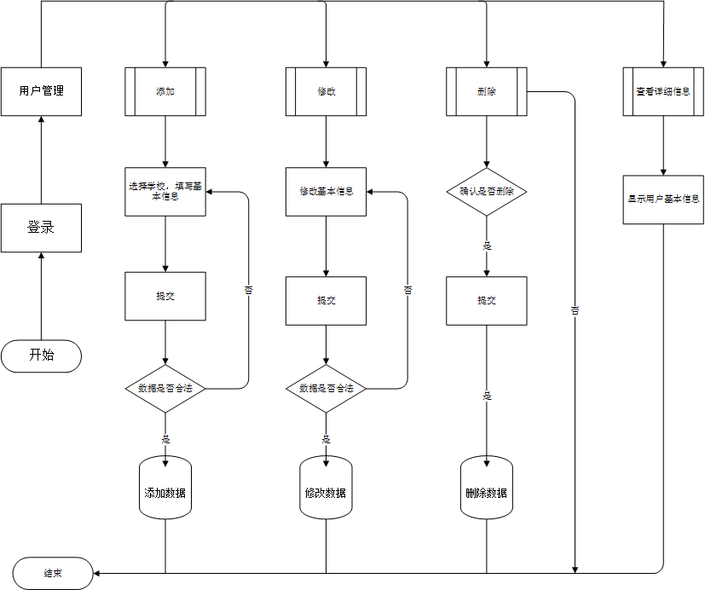

1. 管理员管理（后台）流程图

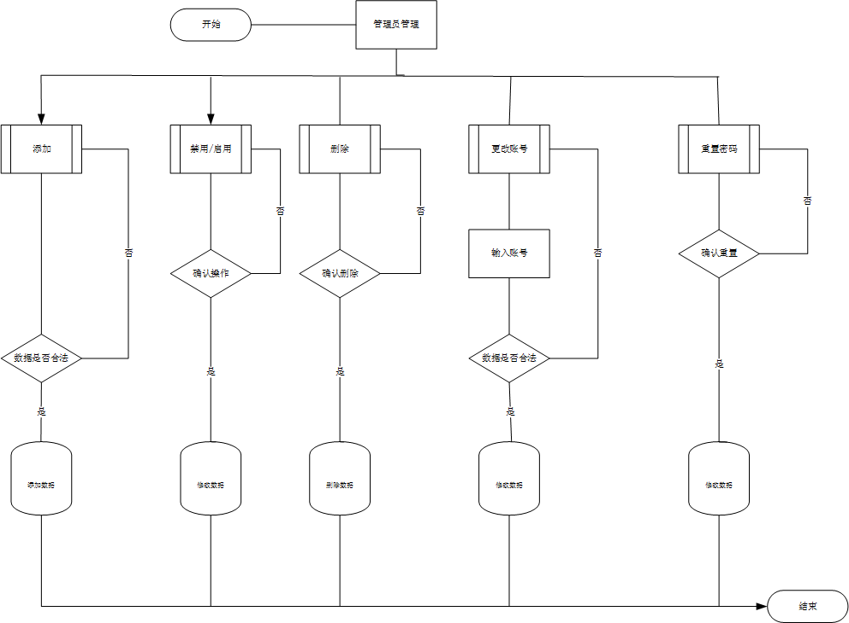

1. 任务动态管理（后台）流程图

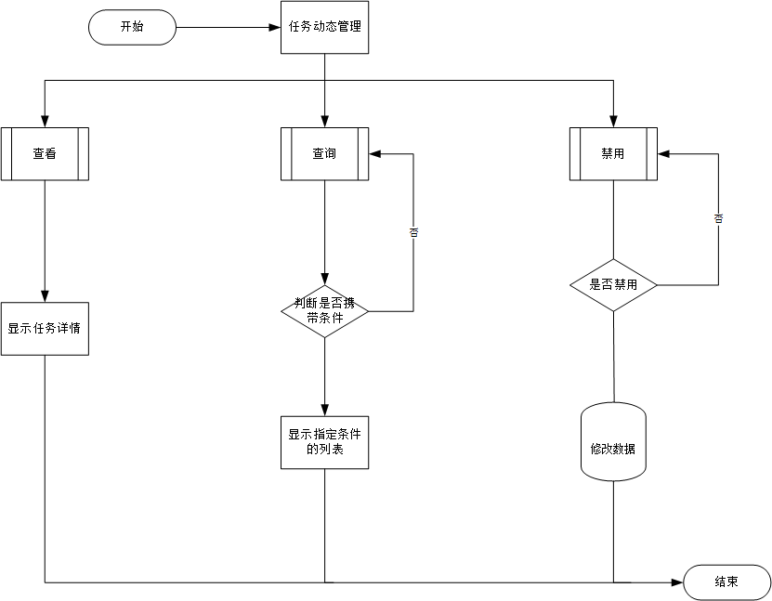

1. 任务类型管理（后台）流程图

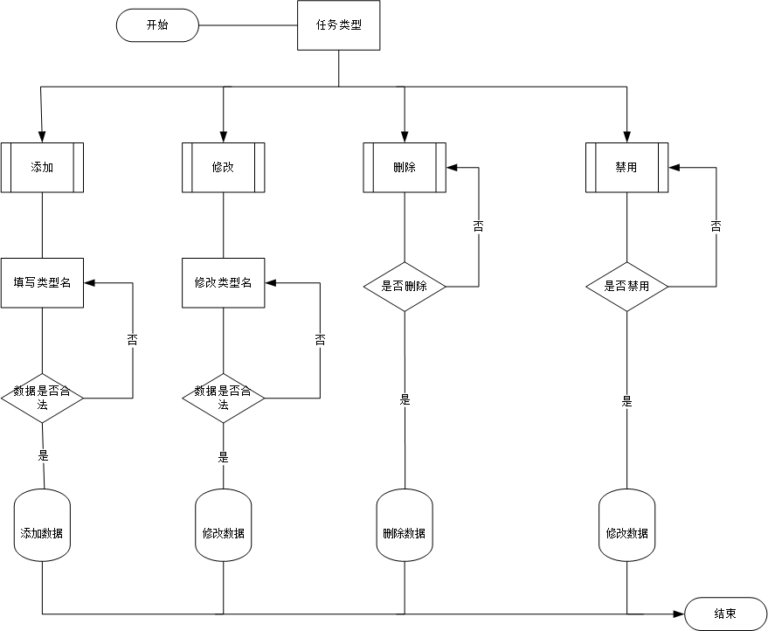

1. 闲置物品动态管理（后台）流程图

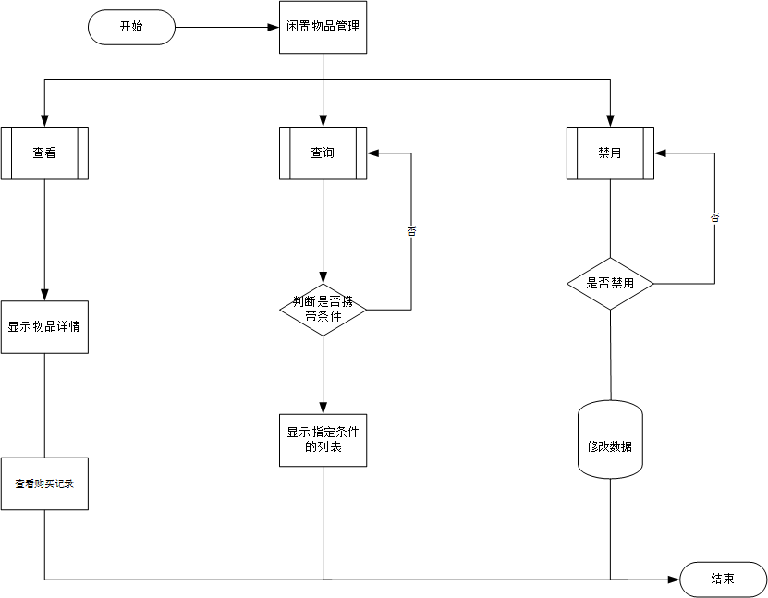

1. 闲置物品类型管理（后台）流程图

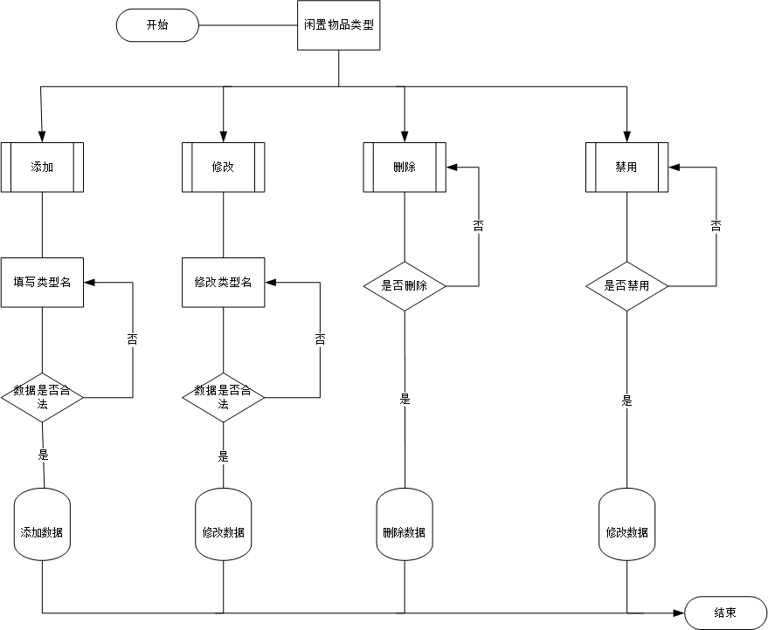

1. 学校管理（后台）流程图

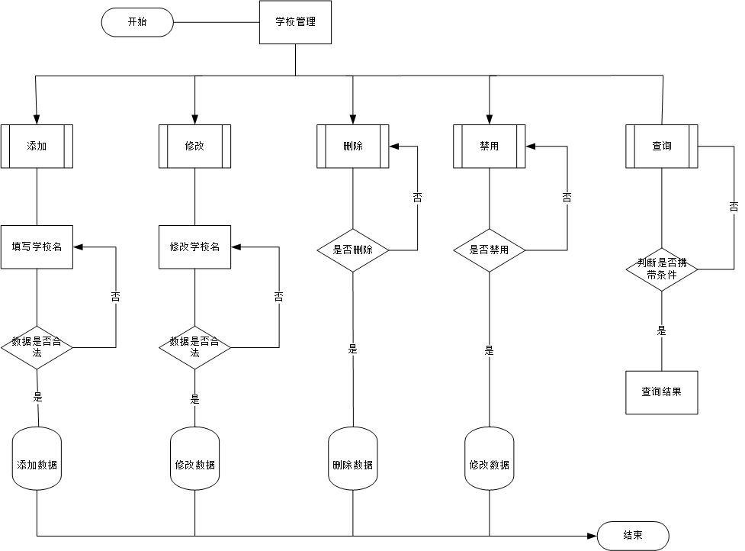

1. 个人中心（前台）流程图

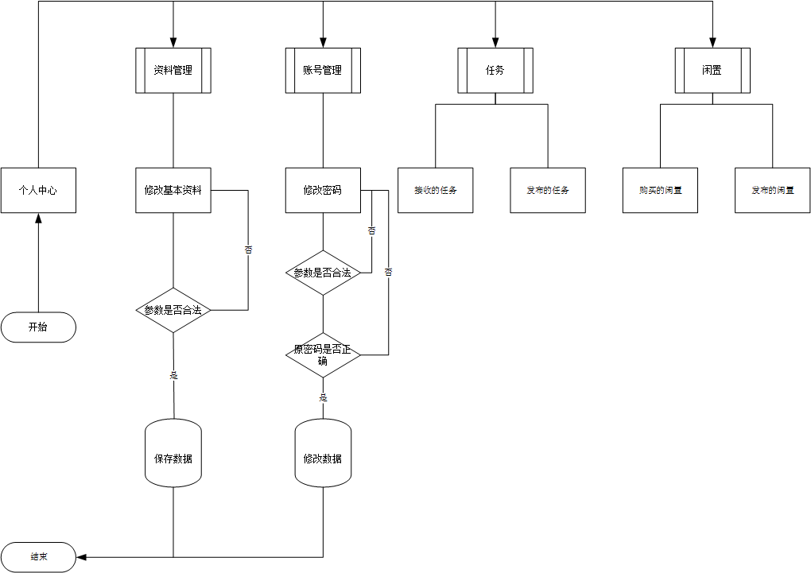

1. 微信小程序用户登录（前台）流程图

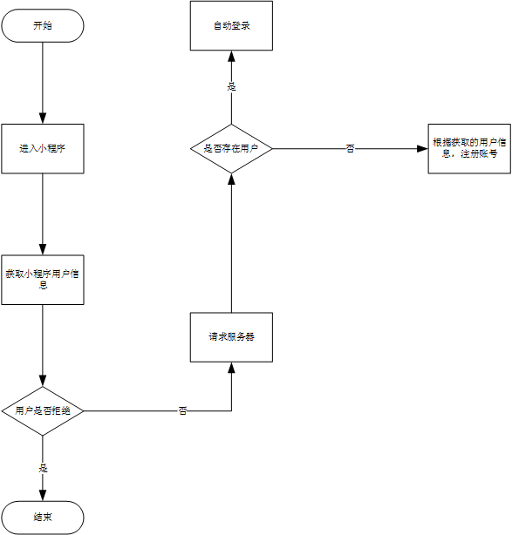

1. 任务发布（前台）流程图

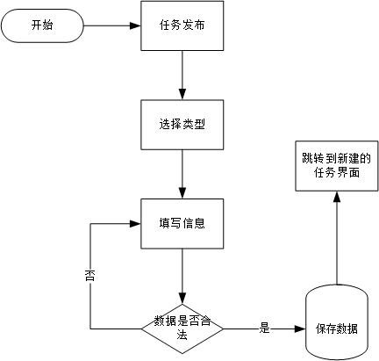

1. 闲置物品发布（前台）流程图

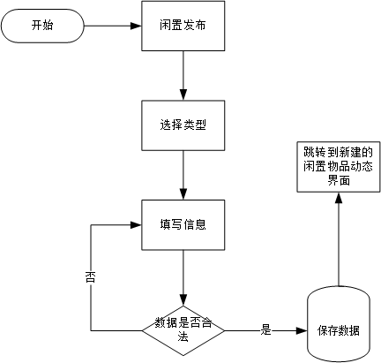

## 功能需求

### 角色分析

以下从大学生校园服务平台系统的实际需求分析，系统涉及到以下角色：

|  |  |
| --- | --- |
| 角色 | 职责与功能 |
| 超级管理员 | 后台系统管理 |
| 区域管理员 | 管理指定区域 |
| 用户 | 平台使用者 |

# 系统设计

## 总体设计

在结构化的系统设计方法中，系统功能设计可以采用HIPO图、系统流程图、形式语言等方法进行，本文采用HIPO图方法对系统的总体功能和详细功能进行设计。

校园大学生服务平台系统最主要的就是针对校园大学生在互联网上互动的需求和特点进行系统总体结构设计。以便于整个系统的有序的进行和管理，规范化和统一化，对不同模块进行分工管理，最后由系统统一实施。在系统总体功能设计阶段采用HIPO图的H图对系统总体功能进行设计和描述，校园大学生服务平台系统前台结构图:

## 数据库设计

## 主要实体属性图

## 数据库表设计

1. 用户表：

保存用户基本信息

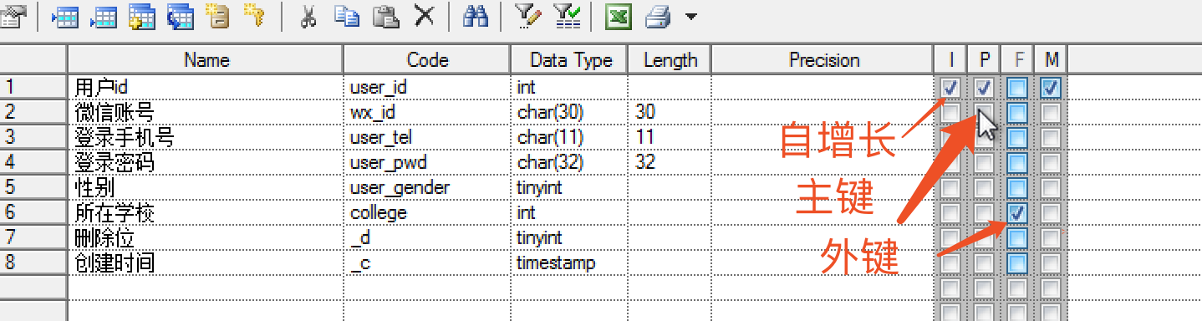

1. 学校表：
2. 学校基本信息

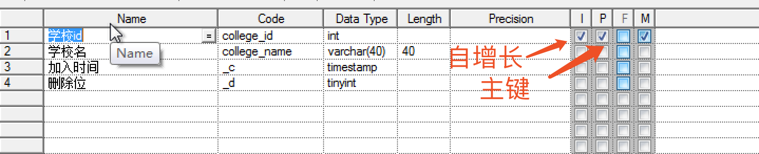

1. 管理员分组表

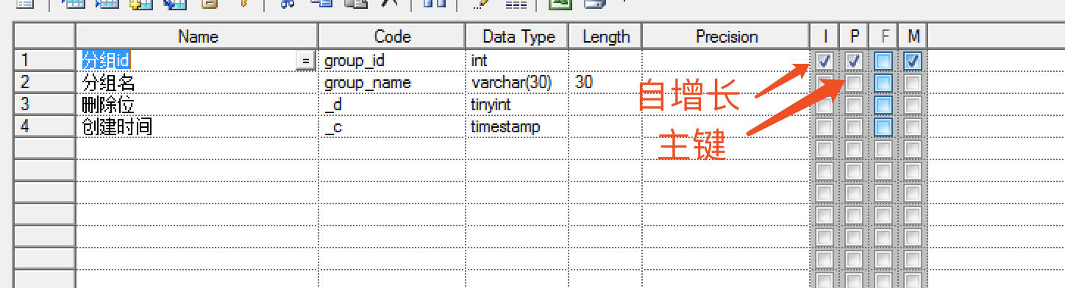

1. 管理员

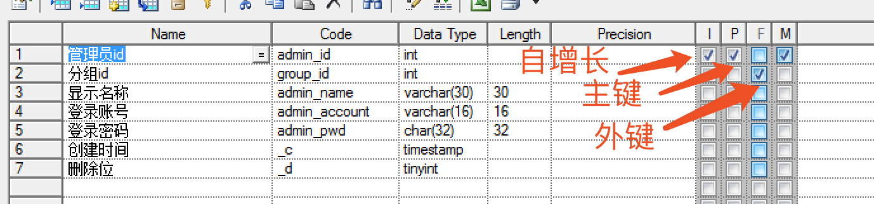

1. 动态表

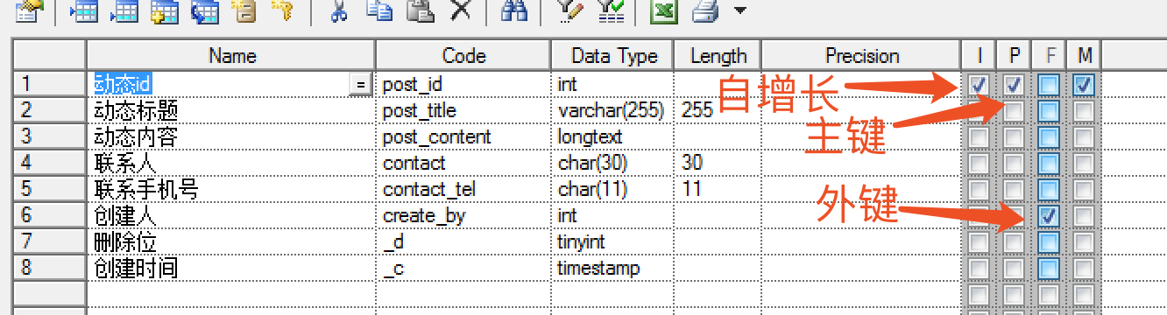

1. 动态评论表

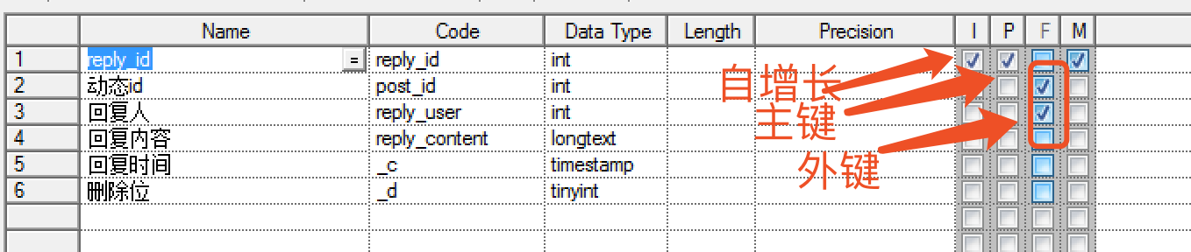

1. 任务表

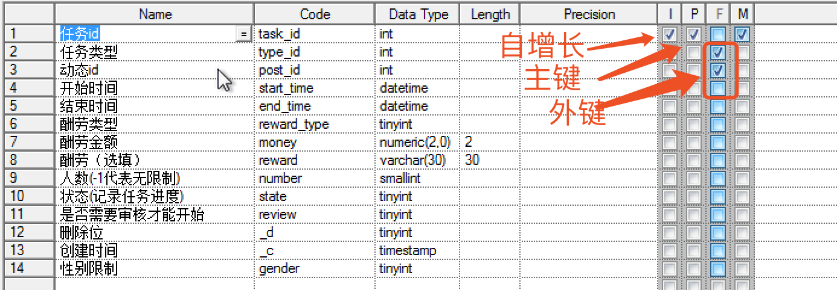

1. 任务类型表

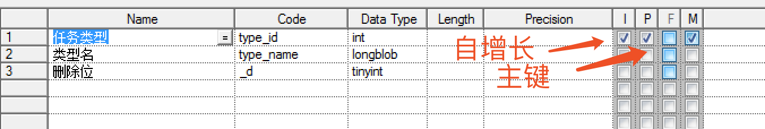

1. 任务记录表

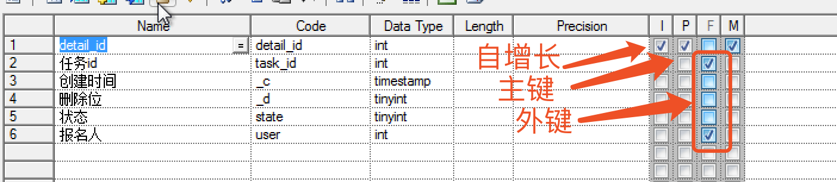

1. 闲置物品表

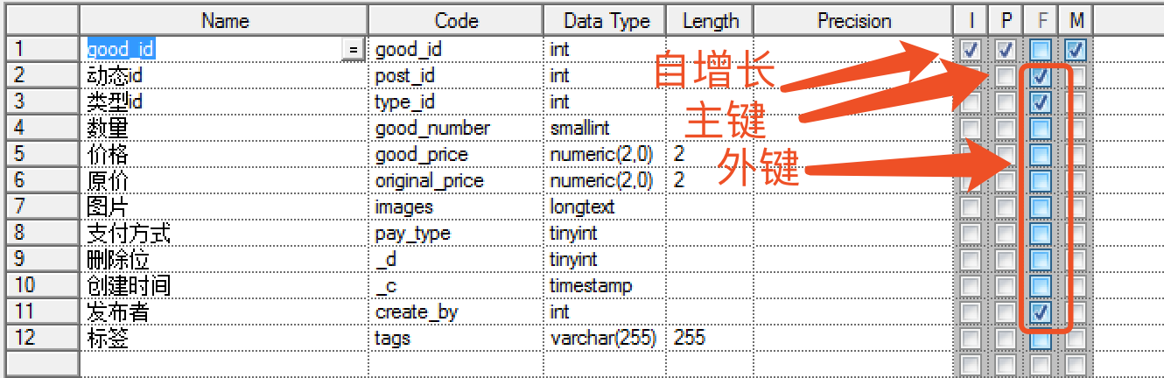

1. 闲置物品交易表

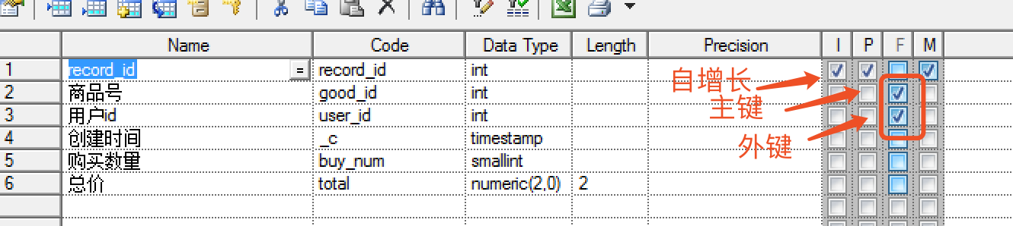

1. 闲置物品类型表

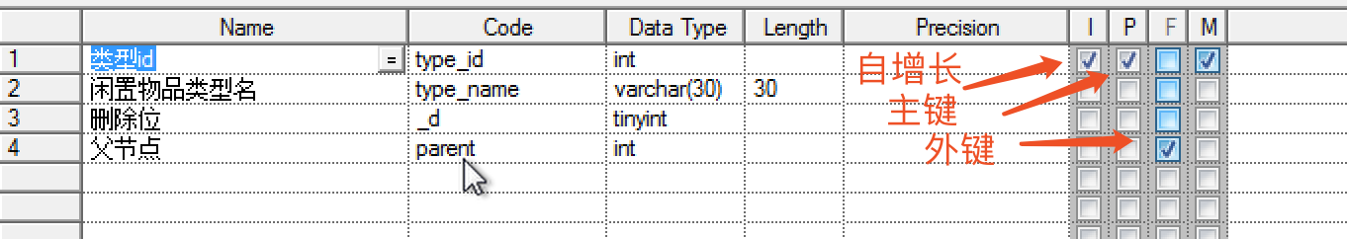

# 数据库设计与实现

# 系统测试

# 结束语

# 参考文献